Mikołaj Kisiel 242422  Mateusz Strumiłło 242539 | Rok akademicki 2022/23  Poniedziałek, 12:15

METODY NUMERYCZNE – LABORATORIUM
Zadanie 4 Implementacja metody aproksymacji oparta o wielomiany Hermite'a

Opis rozwiązania

Celem tego zadania było zaimplementowanie metody aproksymacji oparta o wielomiany Hermite'a. Wielomiany te są zapisywane za pomocą równania rekurencyjnego, gdzie H₀(x) = 1; H₁ = 2x; H_{k}(x) = 2xH_{k-1}(x)-2(k-1)H_{k-2}(x), dla k=2,3,…

Przy aproksymacji wykorzystano kwadraturę Gaussa-Hermite'a z przedziału (-∞, +∞).
Kwadratura ta ma postać:

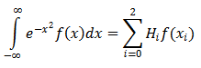

Błąd aproksymacji został obliczony dzięki pierwiastkowi sumy arytmetycznej potęgi kwadratowej różnicy wartości funkcji bazowej i aproksymowanej między równoodległymi węzłami znajdującymi się w podanym przedziale.

Wyniki

Używane funkcje były rysowane na przedziale (-4,4) z 5 węzłami całkującymi.

Funkcja | Stopnie wielomianu Hermite'a | Funkcja aproksymowana | Błąd aproksymacji
4x+1 | 0 | + 1.000000 | 25.2982
4x+1 | 1 | + 3.999985x + 1.000000 | 9.27792e-05
4x+1 | 2 | + 3.999985x + 1.000001 | 0.000117707
4x+1 | 3 | - 0.000015x^3 + 4.000007x + 1.000001 | 0.00129076
4x+1 | 4 | - 0.000015x^3 + 4.000007x + 1.000001 | 0.00129631
4x+1 | 5 | - 0.000022x^3 + 4.000012x + 1.000001 | 0.000240951
4x+1 | 6 | - 0.000022x^3 + 4.000012x + 1.000001 | 0.000540497
4x+1 | 7 | + 4.000001x + 1.000001 | 0.00870579
4x2-2 | 0 | 0 | 89.9111
4x2-2 | 1 | 0 | 89.9111
4x2-2 | 2 | + 3.999970x^2 - 1.999991 | 0.000689419
4x2-2 | 3 | + 3.999970x^2 - 1.999991 | 0.000689419
4x2-2 | 4 | - 0.000011x^4 + 4.000002x^2 - 1.999999 | 0.00382673
4x2-2 | 5 | - 0.000011x^4 + 4.000002x^2 - 1.999999 | 0.00382673
4x2-2 | 6 | - 0.000040x^4 + 4.000046x^2 - 2.000007 | 0.00923677
4x2-2 | 7 | - 0.000040x^4 + 4.000046x^2 - 2.000007 | 0.00923677

Funkcja | Stopnie wielomianu Hermite'a | Funkcja aproksymowana | Błąd aproksymacji
|x| | 0 | + 0.471235 | 5.459
|x| | 1 | + 0.471235 | 5.459
|x| | 2 | + 0.682426x^2 + 0.130022 | 10.0433
|x| | 3 | + 0.682426x^2 + 0.130022 | 10.0433
|x| | 4 | - 0.173361x^4 + 1.202510x^2 | 41.2107
|x| | 5 | - 0.173361x^4 + 1.202510x^2 | 41.2107
|x| | 6 | + 0.057787x^6 - 0.606766x^4 + 1.852617x^2 - 0.108350 | 151.18
|x| | 7 | + 0.057787x^6 - 0.606766x^4 + 1.852617x^2 - 0.108350 | 151.18
sin(x) | 0 | 0 | 1.67306
sin(x) | 1 | + 0.778781x | 5.55195
sin(x) | 2 | + 0.778781x | 5.55195
sin(x) | 3 | - 0.128986x^3 + 0.972259x | 5.10423
sin(x) | 4 | - 0.128986x^3 + 0.972259x | 5.10423
sin(x) | 5 | - 0.128987x^3 + 0.972260x | 5.10395
sin(x) | 6 | - 0.128987x^3 + 0.972260x | 5.10395
sin(x) | 7 | + 0.012284x^7 - 0.128984x^5 + 0.193474x^3 + 0.811030x | 121.013
cos(2x+1) | 0 | + 0.199125 | 1.75442
cos(2x+1) | 1 | - 0.614065x + 0.199125 | 3.62077
cos(2x+1) | 2 | - 0.410647x^2 - 0.614065x + 0.404448 | 9.3768
cos(2x+1) | 3 | + 0.364190x^3 - 0.410647x^2 - 1.160350x + 0.404448 | 28.9161
cos(2x+1) | 4 | + 0.181139x^4 + 0.364190x^3 - 0.954064x^2 - 1.160350x + 0.540302 | 52.6636
cos(2x+1) | 5 | + 0.181139x^4 + 0.364191x^3 - 0.954064x^2 - 1.160351x + 0.540302 | 52.6635
cos(2x+1) | 6 | - 0.060380x^6 + 0.633986x^4 + 0.364191x^3 - 1.633334x^2 - 1.160351x + 0.653514 | 158.571
cos(2x+1) | 7 | - 0.034685x^7 - 0.060380x^6 + 0.364189x^5 + 0.633986x^4 - 0.546281x^3 - 1.633334x^2 - 0.705115x + 0.653514 | 363.74

Funkcja: f(x) = 4x+1
Stopień wielomianu Hermite’a: 0

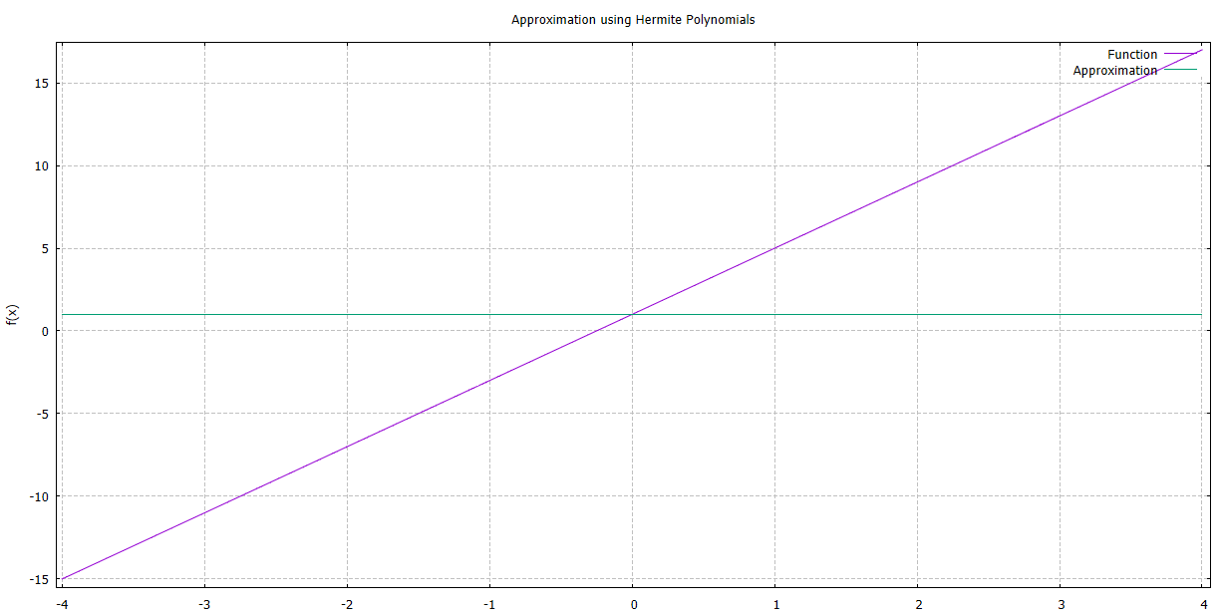
Funkcja: f(x) = 4x+1
Stopień wielomianu Hermite’a: 1

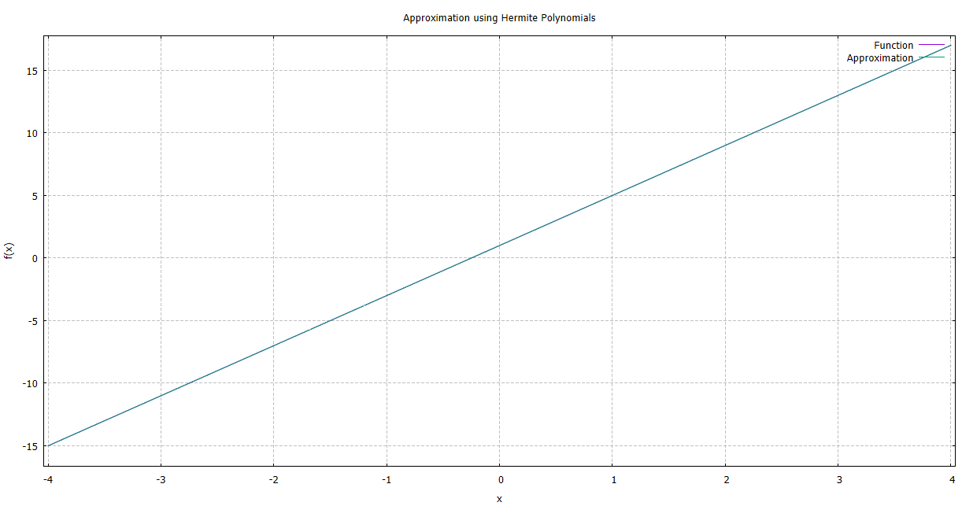y

Funkcja: f(x) = 4x+1
Stopień wielomianu Hermite’a: 2

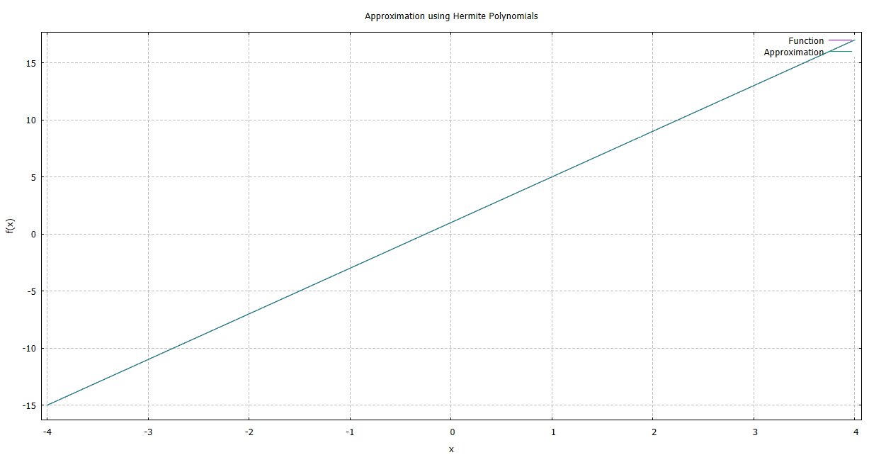

Funkcja: f(x) = 4x+1
Stopień wielomianu Hermite’a: 3

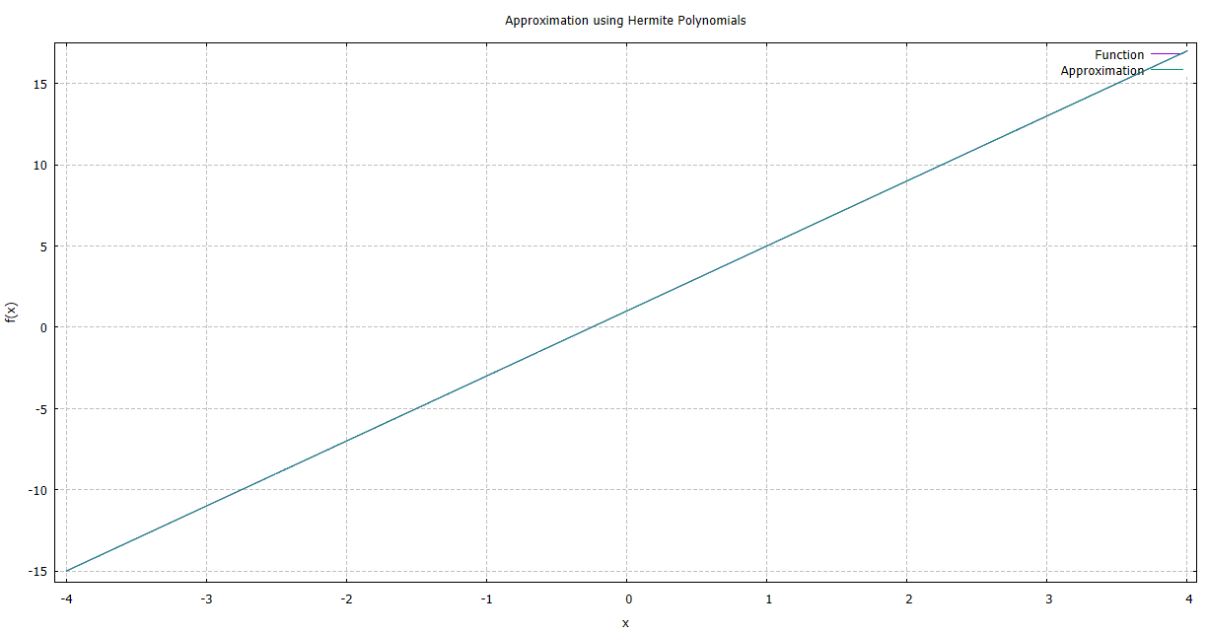

Funkcja: f(x) = 4x+1
Stopień wielomianu Hermite’a: 4

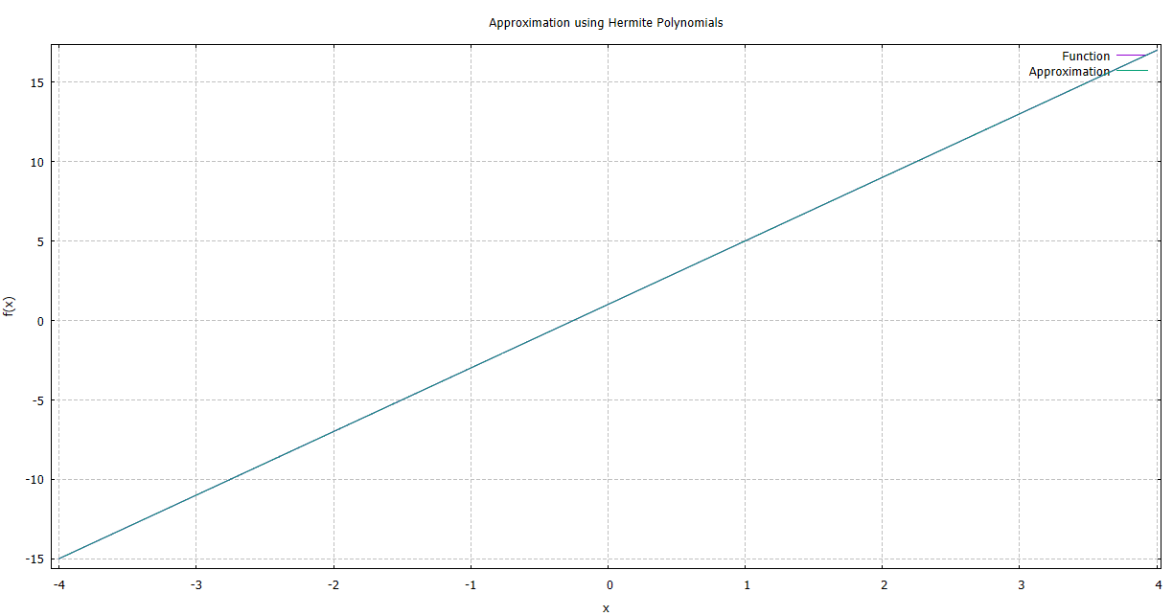

Funkcja: f(x) = 4x+1
Stopień wielomianu Hermite’a: 5

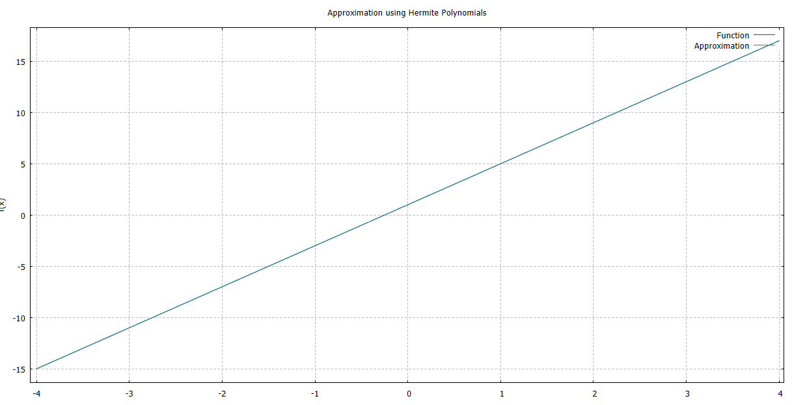

Funkcja: f(x) = 4x+1
Stopień wielomianu Hermite’a: 6

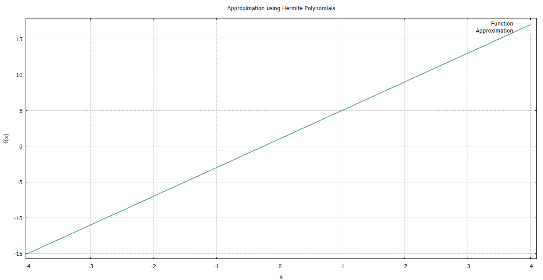

Funkcja: f(x) = 4x+1
Stopień wielomianu Hermite’a: 7

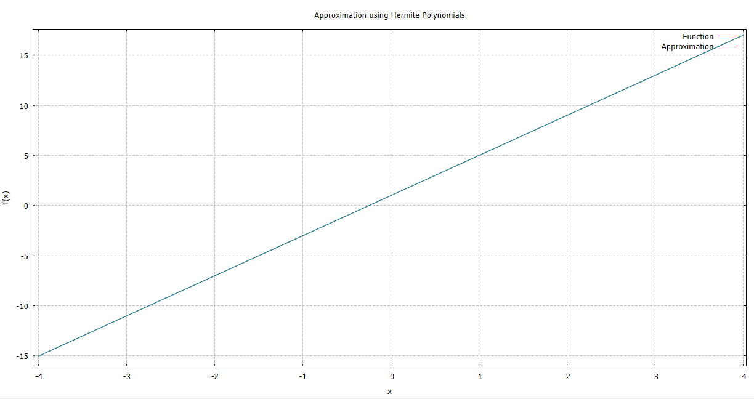

Funkcja: f(x) = 4x²-2
Stopień wielomianu Hermite’a: 0

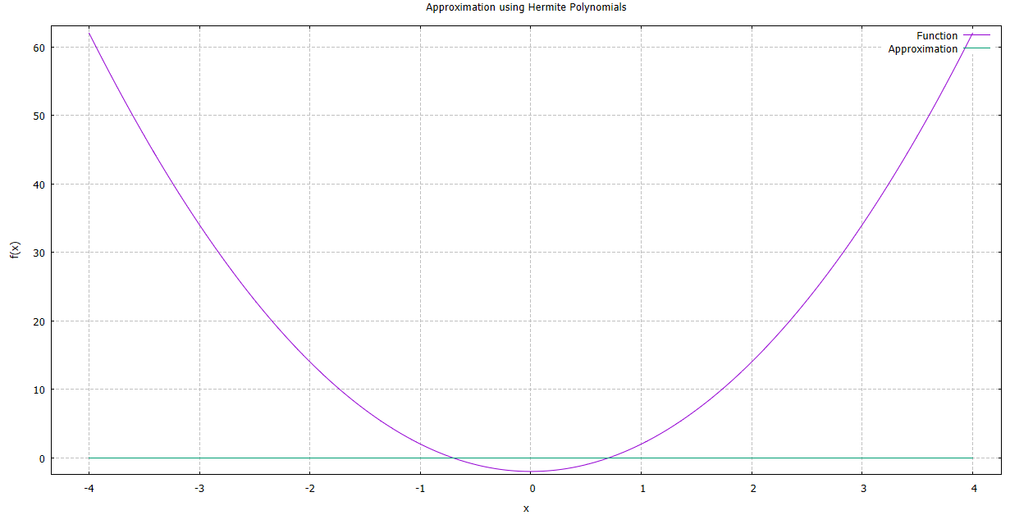

Funkcja: f(x) = 4x²-2
Stopień wielomianu Hermite’a: 1

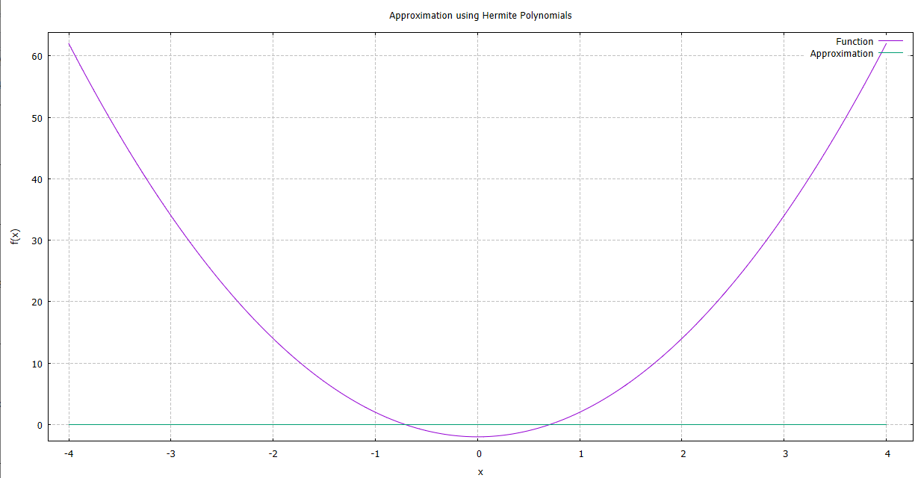

Funkcja: f(x) = 4x²-2
Stopień wielomianu Hermite’a: 2

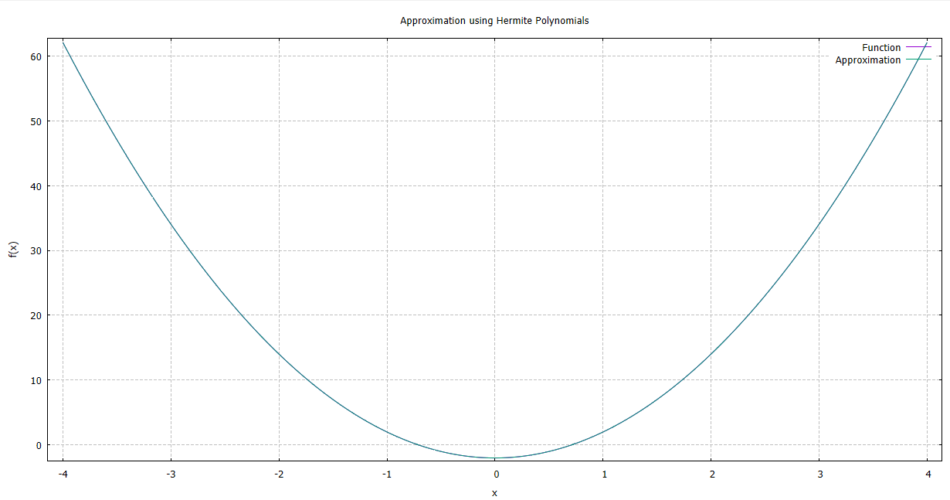

Funkcja: f(x) = 4x²-2
Stopień wielomianu Hermite’a: 3

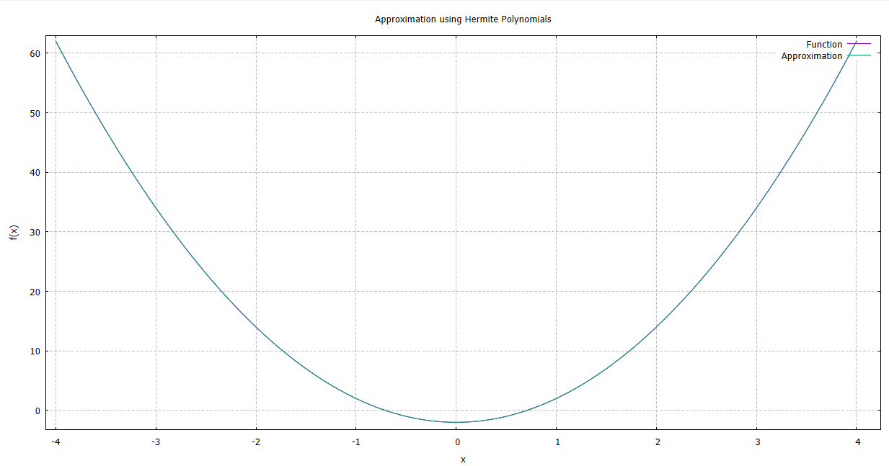

Funkcja: f(x) = 4x²-2
Stopień wielomianu Hermite’a: 4

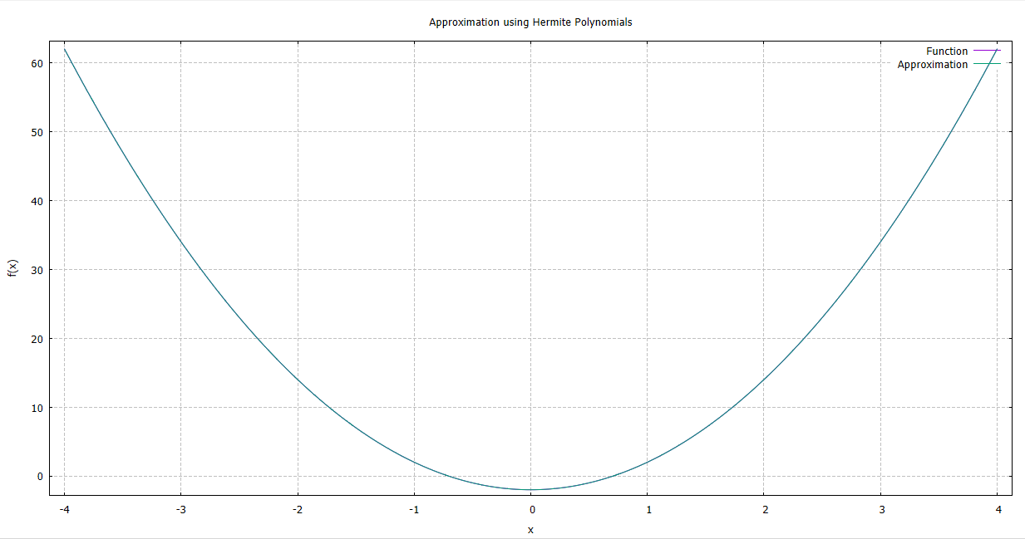

Funkcja: f(x) = 4x²-2
Stopień wielomianu Hermite’a: 5

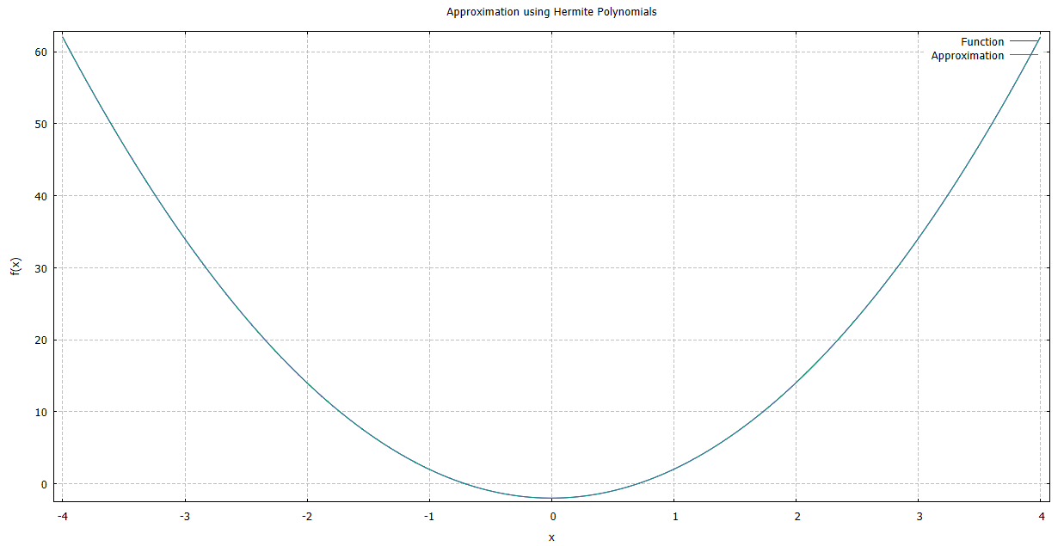

Funkcja: f(x) = 4x²-2
Stopień wielomianu Hermite’a: 6

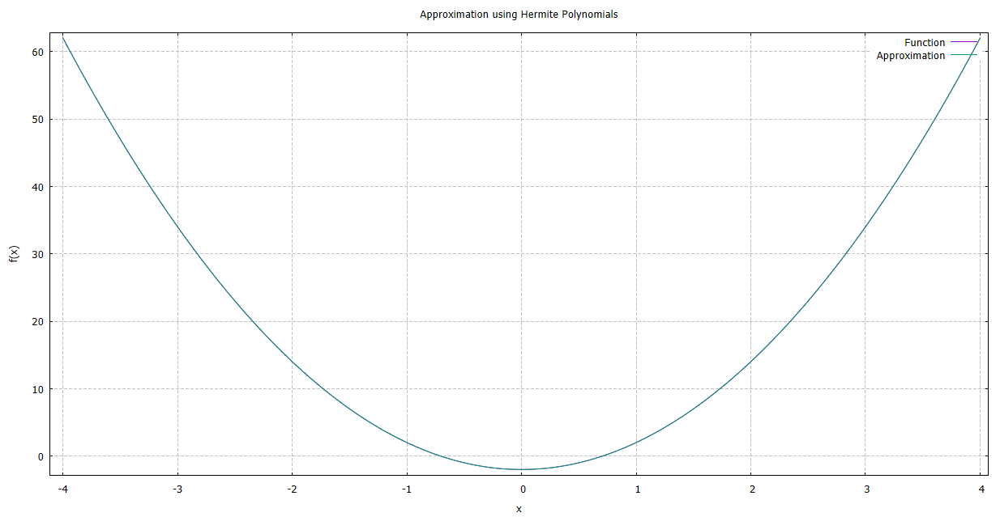

Funkcja: f(x) = 4x²-2
Stopień wielomianu Hermite’a: 7

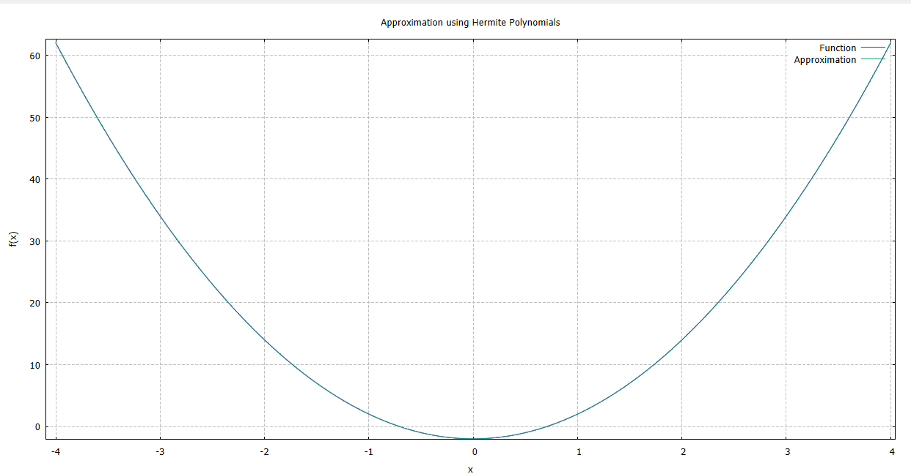

Funkcja: f(x) = |x|
Stopień wielomianu Hermite’a: 0

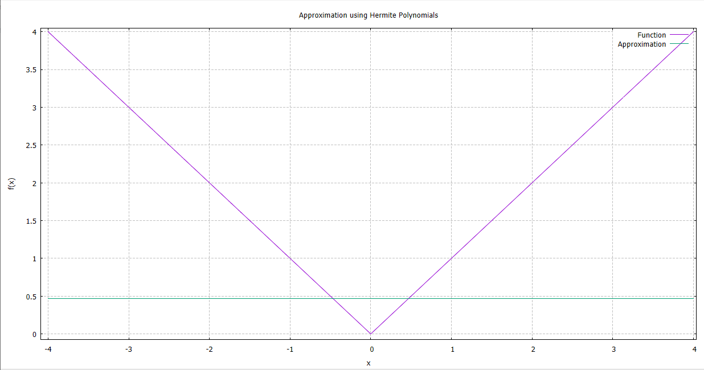

Funkcja: f(x) = |x|
Stopień wielomianu Hermite’a: 1

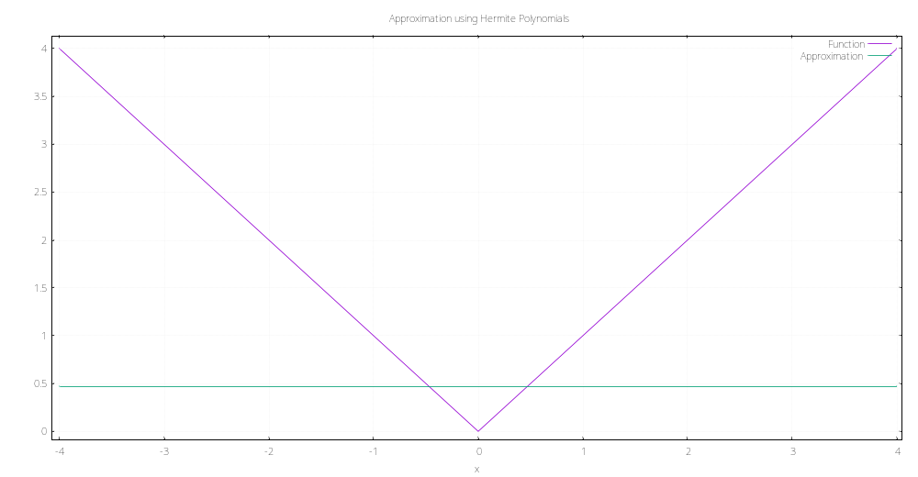

Funkcja: f(x) = |x|
Stopień wielomianu Hermite’a: 2

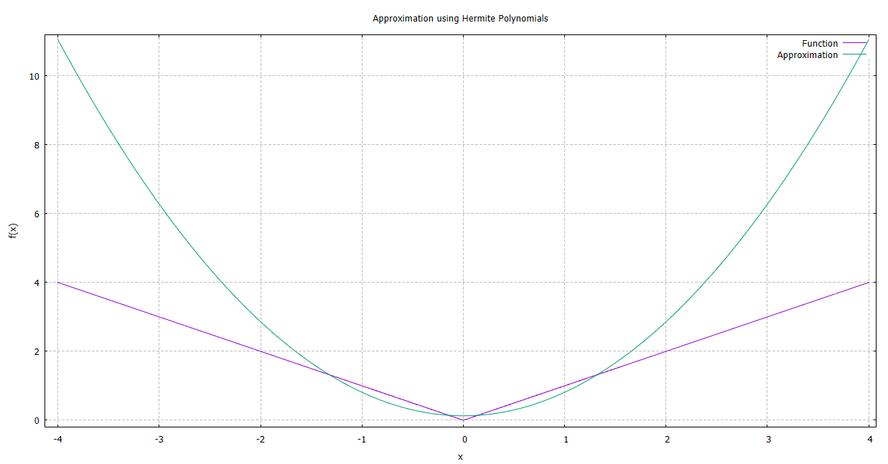

Funkcja: f(x) = |x|
Stopień wielomianu Hermite’a: 3

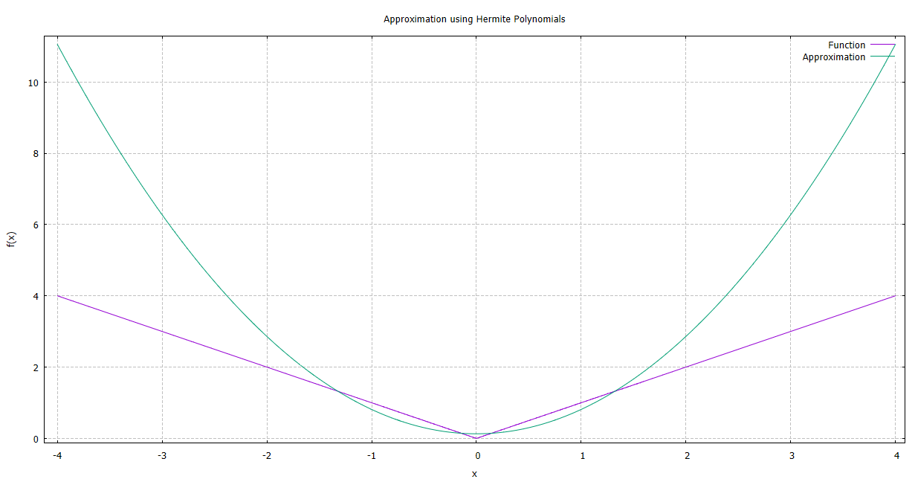

Funkcja: f(x) = |x|
Stopień wielomianu Hermite’a: 4

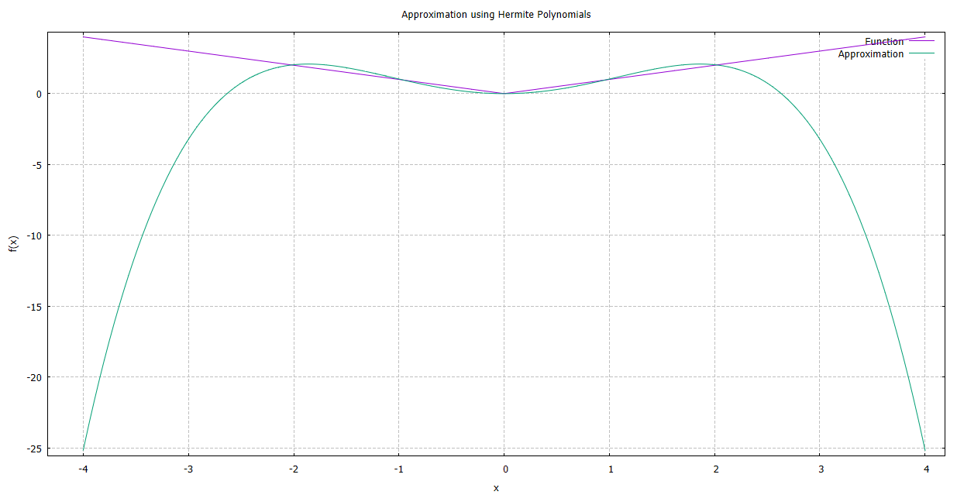

Funkcja: f(x) = |x|
Stopień wielomianu Hermite’a: 5

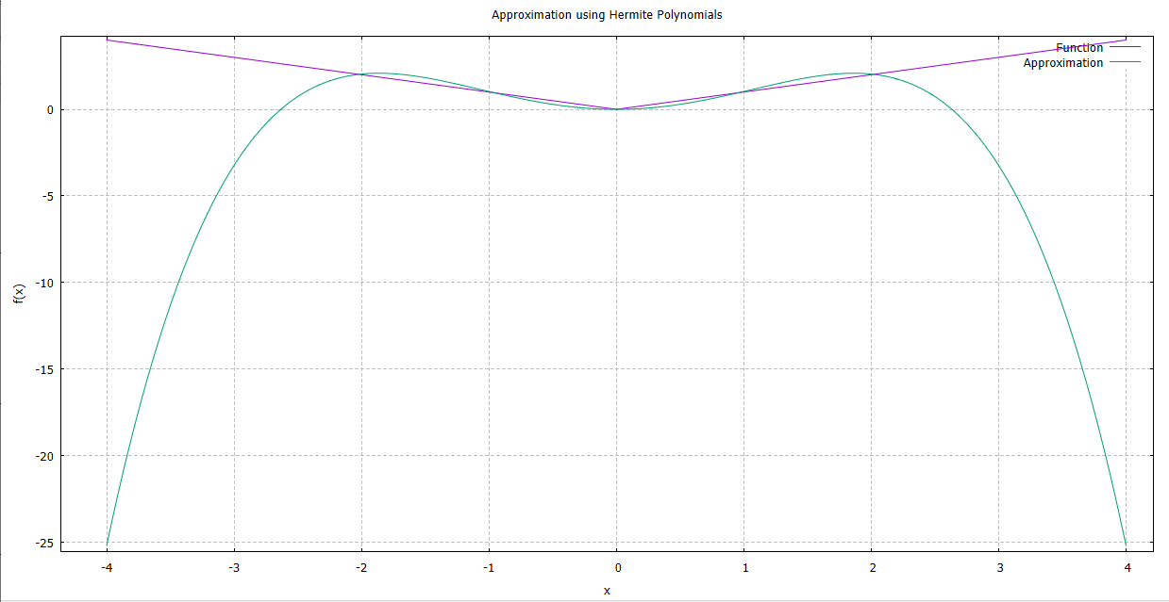

Funkcja: f(x) = |x|
Stopień wielomianu Hermite’a: 6

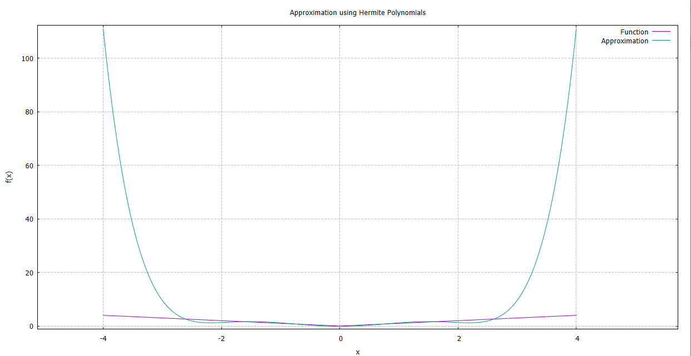

Funkcja: f(x) = |x|
Stopień wielomianu Hermite’a: 7

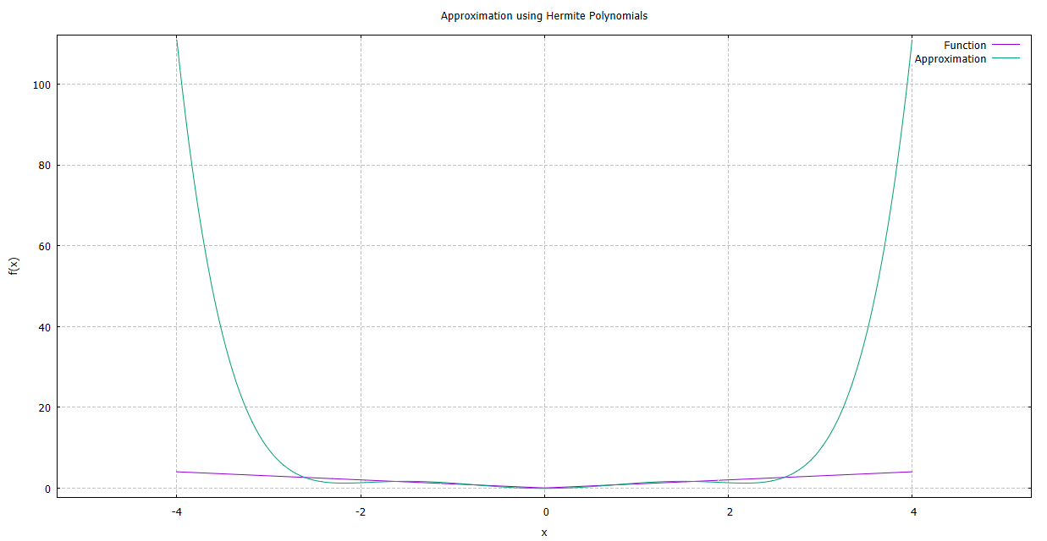

Funkcja: f(x) = sin(x)
Stopień wielomianu Hermite’a: 0

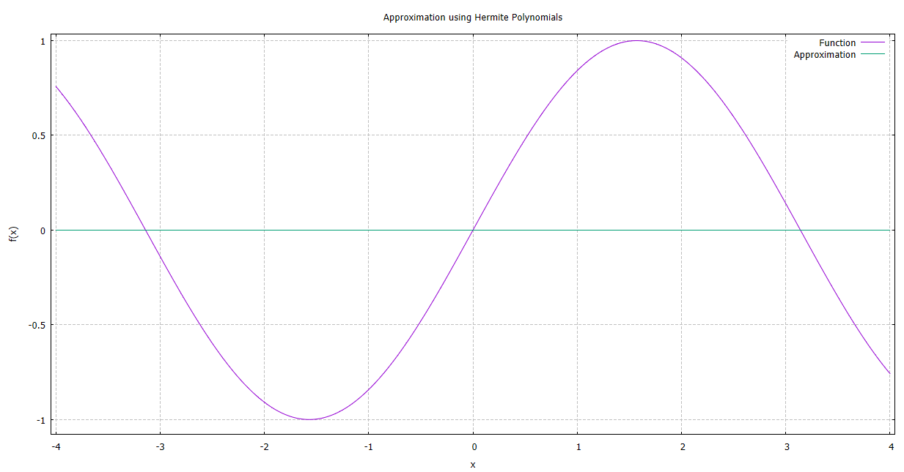

Funkcja: f(x) = sin(x)
Stopień wielomianu Hermite’a: 1

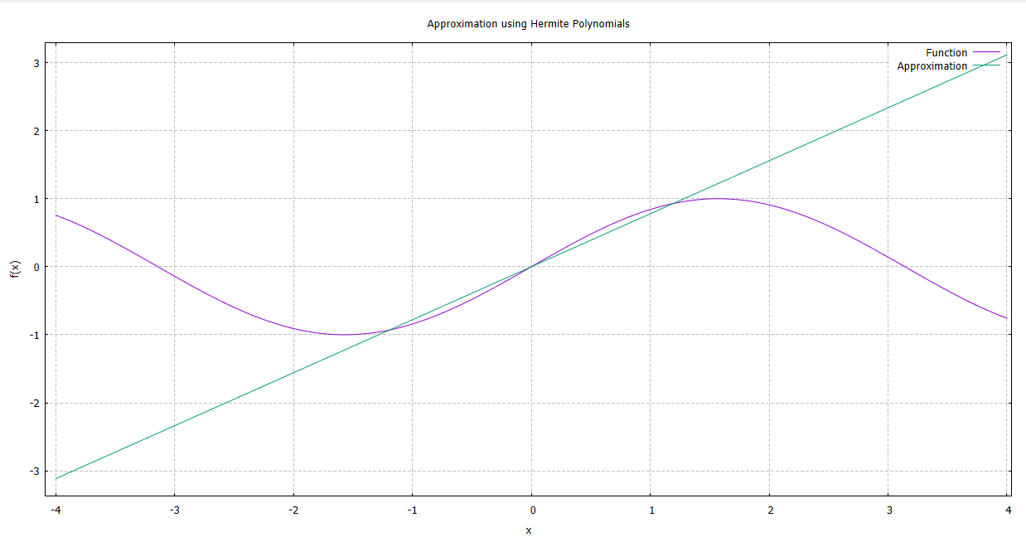

Funkcja: f(x) = sin(x)
Stopień wielomianu Hermite’a: 2

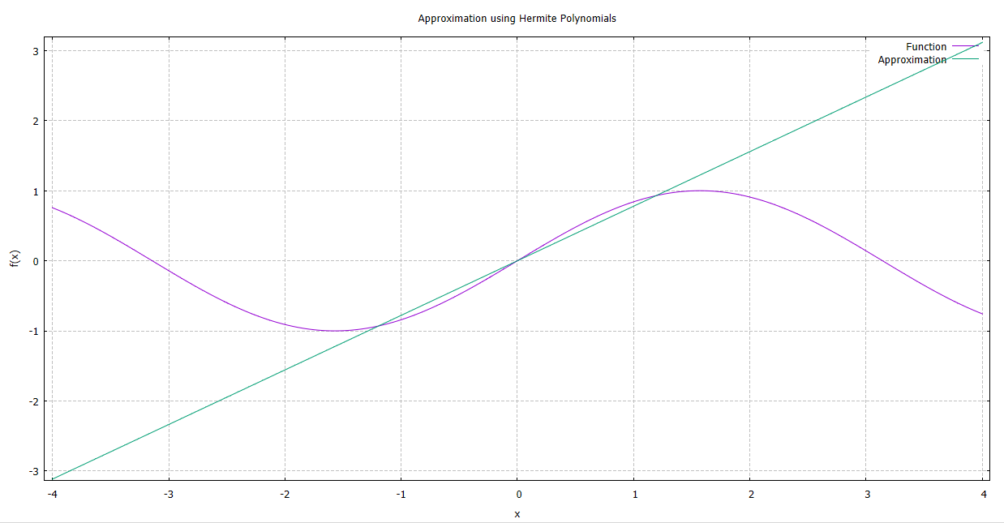

Funkcja: f(x) = sin(x)
Stopień wielomianu Hermite’a: 3

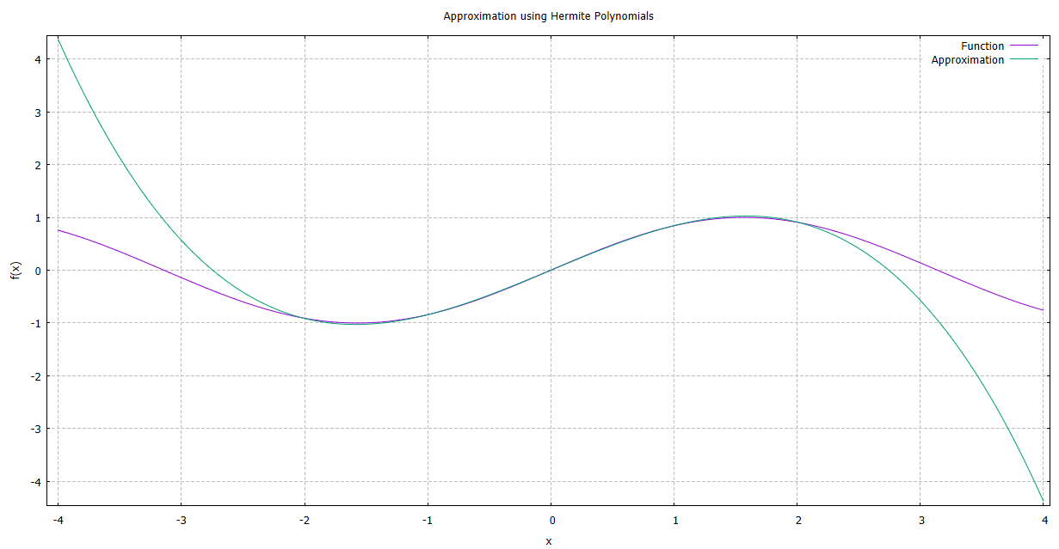

Funkcja: f(x) = sin(x)
Stopień wielomianu Hermite’a: 4

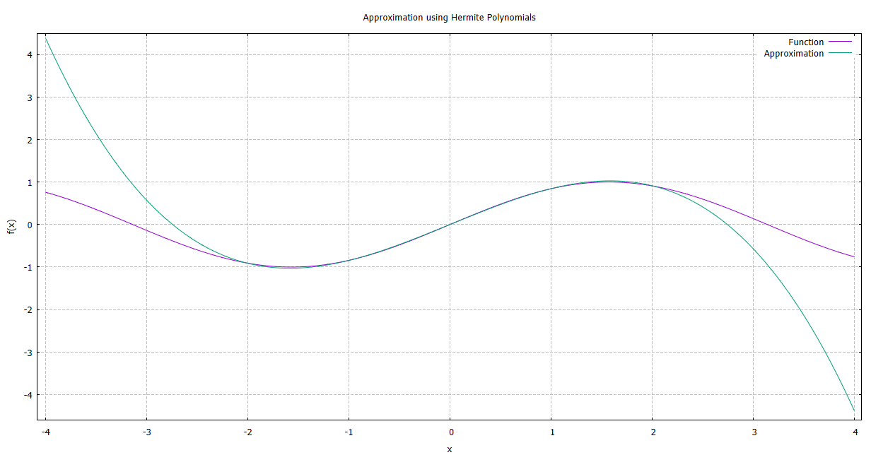

Funkcja: f(x) = sin(x)
Stopień wielomianu Hermite’a: 5

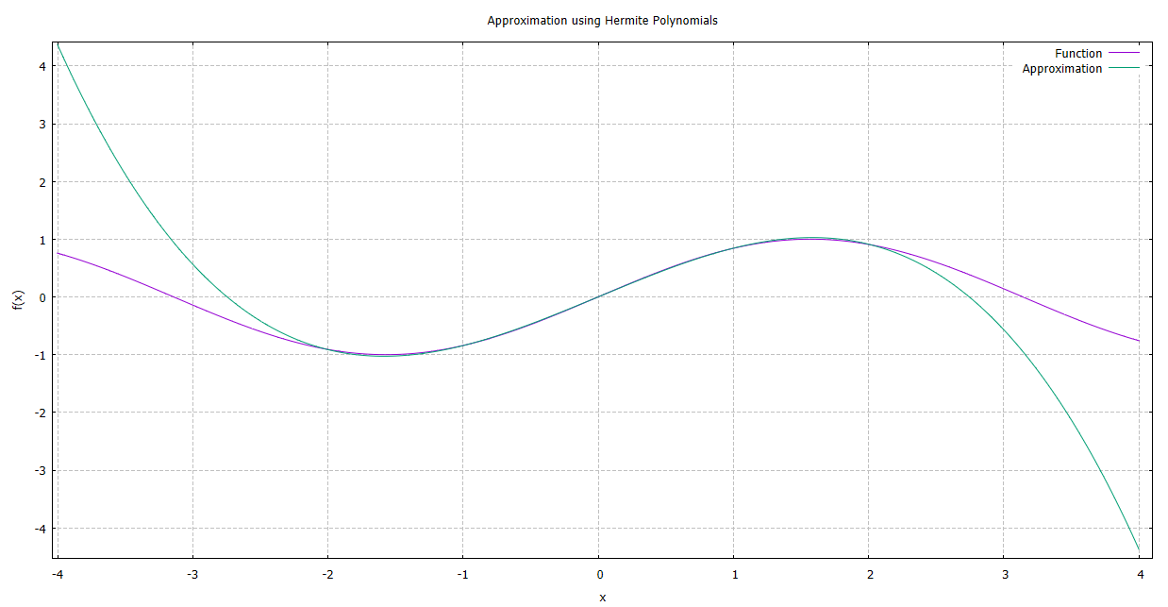

Funkcja: f(x) = sin(x)
Stopień wielomianu Hermite’a: 6

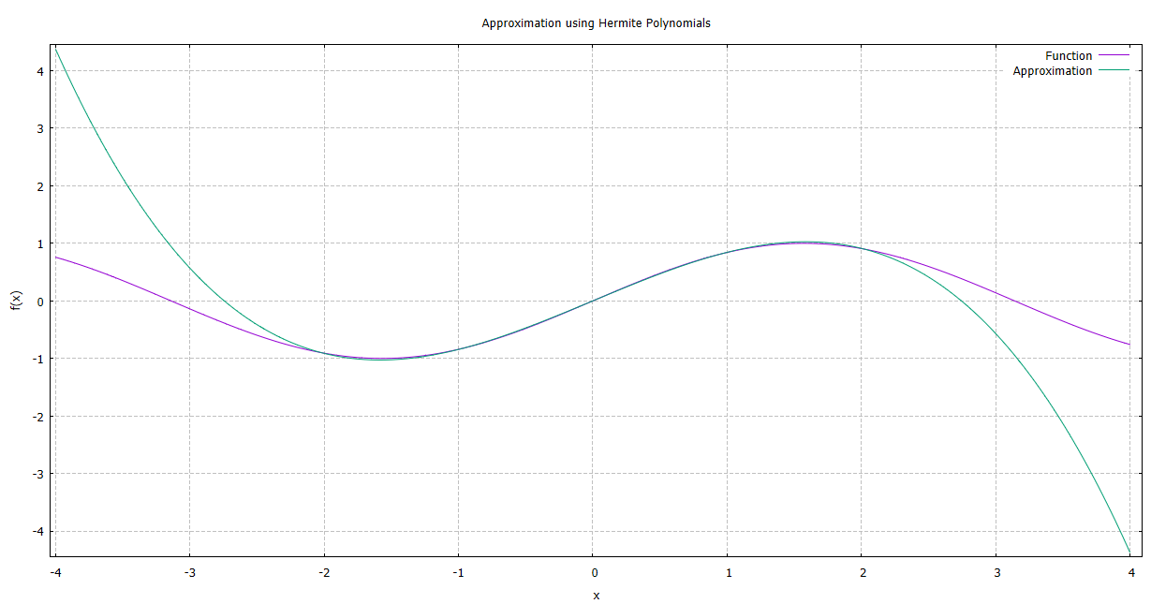

Funkcja: f(x) = sin(x)
Stopień wielomianu Hermite’a: 7

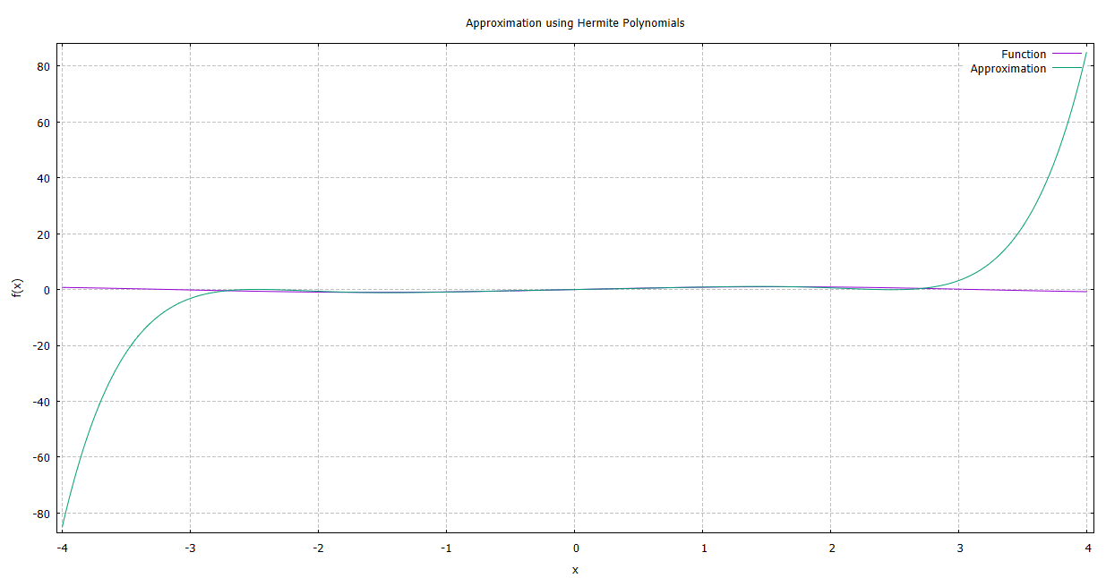

Funkcja: f(x) = cos(2x+1)
Stopień wielomianu Hermite’a: 0

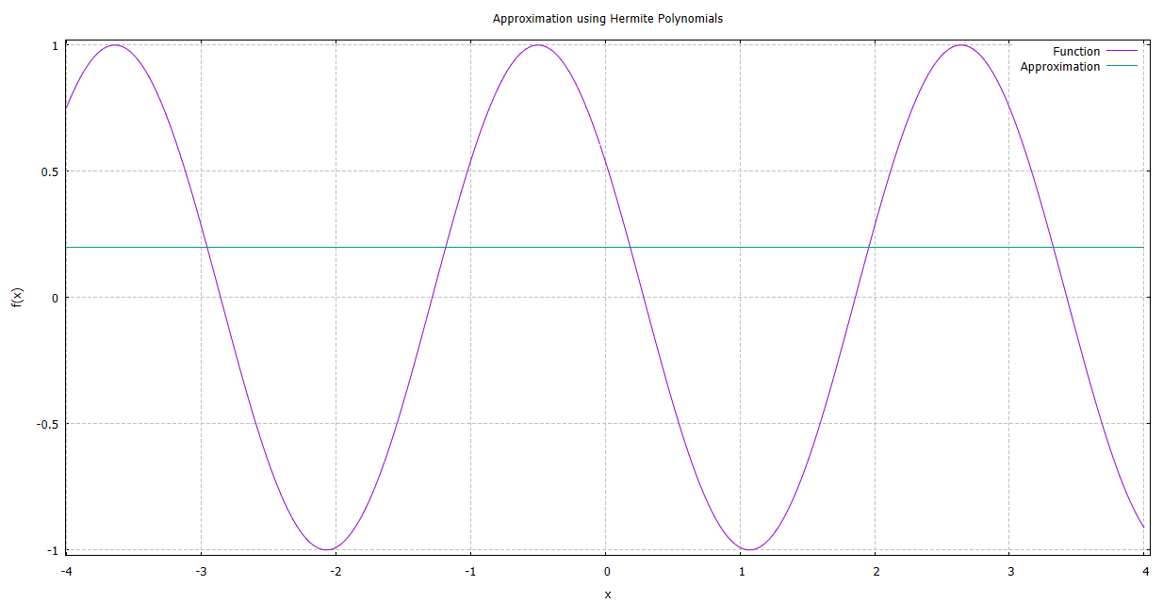

Funkcja: f(x) = cos(2x+1)
Stopień wielomianu Hermite’a: 1

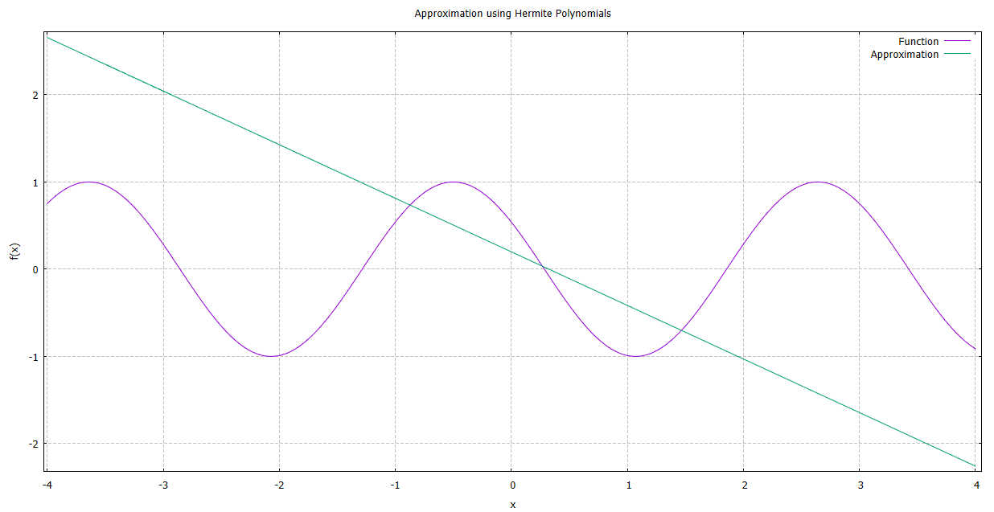

Funkcja: f(x) = cos(2x+1)
Stopień wielomianu Hermite’a: 2

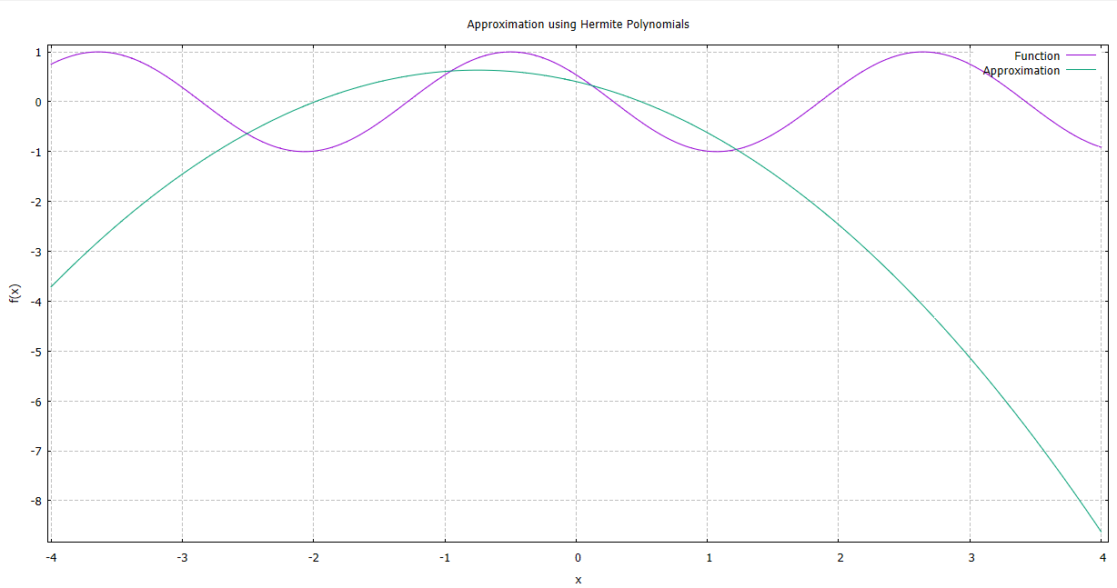

Funkcja: f(x) = cos(2x+1)
Stopień wielomianu Hermite’a: 3

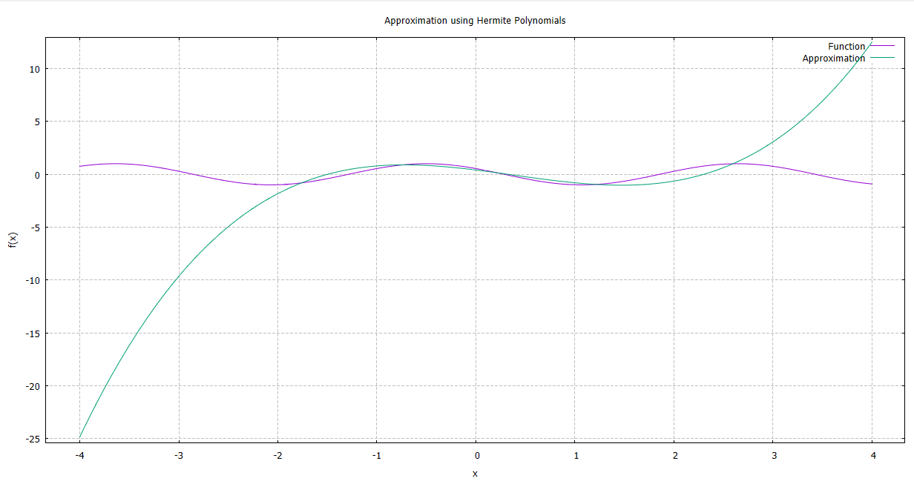

Funkcja: f(x) = cos(2x+1)
Stopień wielomianu Hermite’a: 4

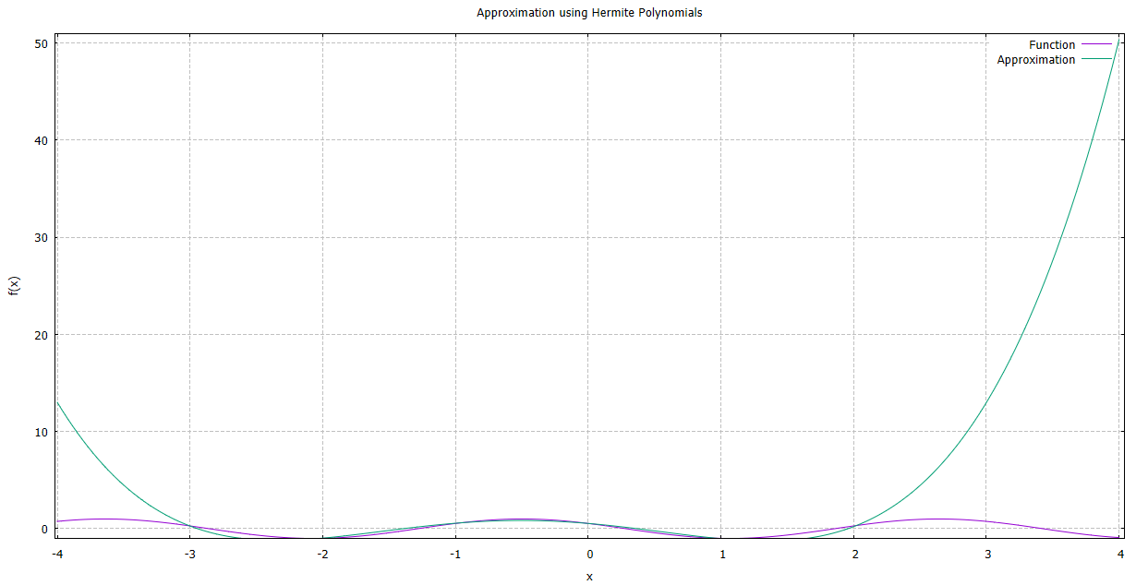

Funkcja: f(x) = cos(2x+1)
Stopień wielomianu Hermite’a: 5

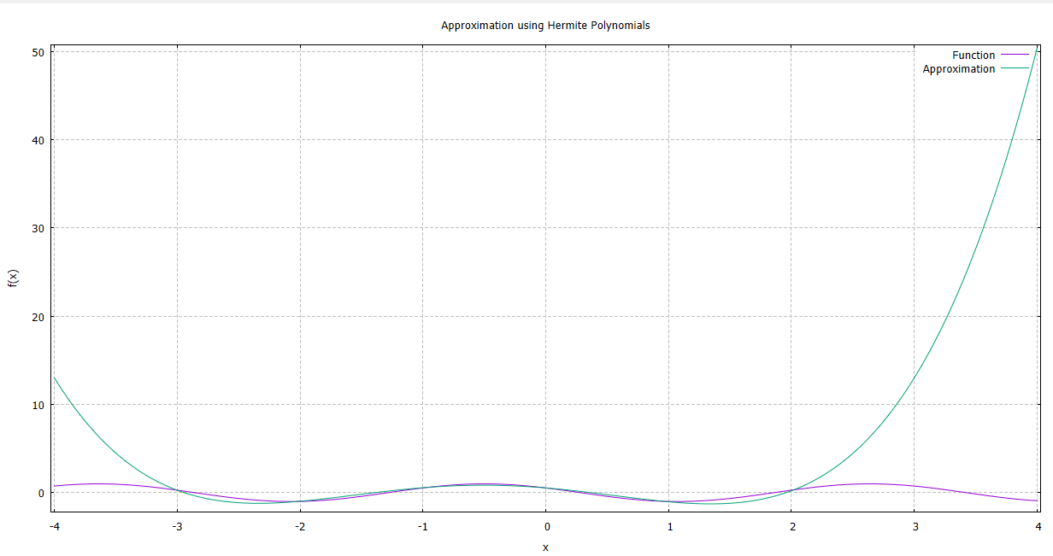

Funkcja: f(x) = cos(2x+1)
Stopień wielomianu Hermite’a: 6

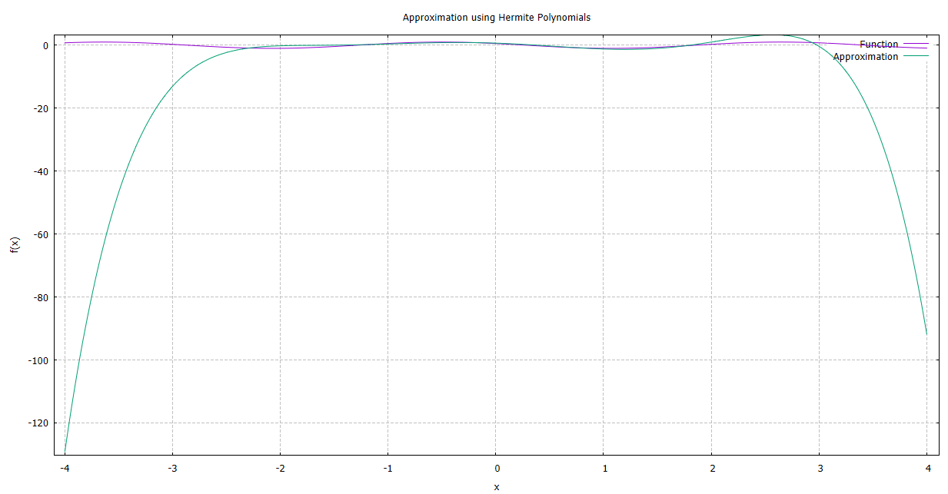

Funkcja: f(x) = cos(2x+1)
Stopień wielomianu Hermite’a: 7

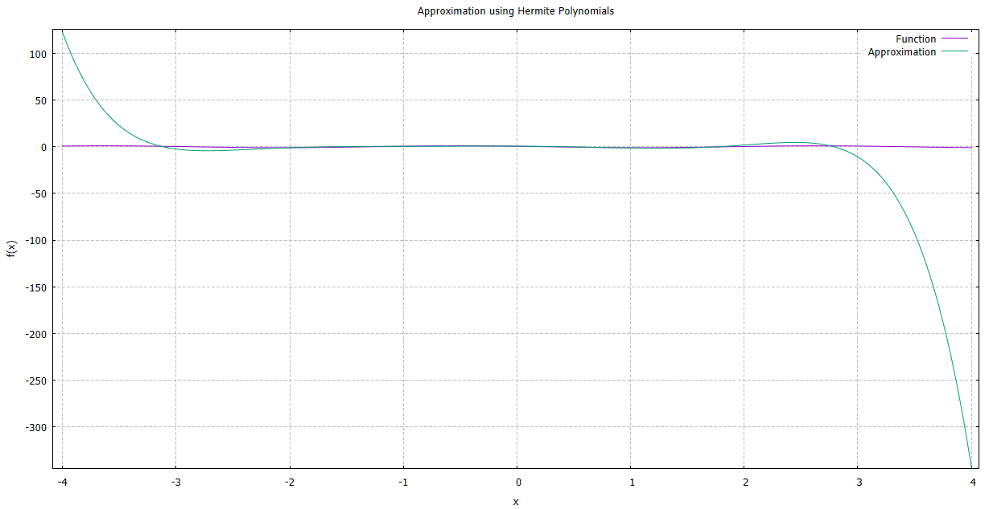

Wnioski

- Metoda aproksymacji przy pomocy wielomianów Hermite'a jest metodą efektywną dla prostych funkcji na wąskim przedziale wielomianu.

- Uzyskiwany błąd zmniejszał się wraz ze wzrostem stopnia wielomianu aproksymującego.

- Funkcje, które łatwiej aproksymować wielomianami to przede wszystkich funkcje ograniczone na wąskim przedziale – im mniejszy przedział tym mniejsza przestrzeń funkcji, które należy uwzględnić przy konstrukcji wielomianu aproksymacyjnego.

- Gwałtowne zmiany wartości funkcji mogą wymagać mniejszej ilości punktów do efektywnej aproksymacji. Są to obszary, w których występują duże zmiany, które można łatwo przybliżyć za pomocą wielomianu o odpowiednio wysokim stopniu.

- Dla funkcji f(x) = |x| zwiększenie stopnia wielomianu aproksymującego nie zawsze dawało lepszy wynik aproksymacji.

- Możemy zauważyć, że dla większego stopnia wielomianu aproksymującego błąd zwiększa się względem poprzedniego stopnia.

- Najlepsze wyniki udało nam się uzyskać aproksymując funkcję liniową i wielomianową.

